Пән: Дүниетану.  Ұзақ мерзімді жоспар бөлімі: |  |  |  |  | Мектеп: Ақмола облысы, Жақсы ауданы, Зпорожье ауылы.  «Запорожье орта мектебі»КММ
Күні: |  |  |  |  | Мұғалімнің аты-жөні:  Абилова Венера Шөптібайқызы
Сынып: 3 |  |  |  |  | Қатысқандар саны:  Қатыспағандар саны:
Сабақ тақырыбы |  | 1.4. Денсаулық пен қауіпсіздік.
Осы сабақта қол жеткізілетін оқу мақсаттары (оқу бағдарламасына сілтеме) |  | 3.1.4.1 тұрмыстық құралдарды пайдалану ережелерін графикалық түрде көрсету.
Сабақ мақсаттары |  | Барлық оқушылар:  Тұрмыстық құралдарды пайдалану ережелерін графикалық түр-  де көрсетеді отырып, атап шығады.  Көптеген оқушылар:.  Тұрмыстық құралдарды пайдалану ережелерін графикалық түрде  анықтау арқылы, өмірмен байланыстыра отырып әңгімелейді.  Кейбір оқушылар:  Тұрмыстық құралдарды пайдалану ережелерін графикалық түрде  сипаттай отырып, қосымша дерек көздері арқылы, сөзбен құрас-  тырады.
Бағалау критерийлері |  | Тұрмыстық құралдарды қолдану ережесін бейнелеп көрсетеді.
Тілдік мақсаттар |  | тұрмыстық құралдарды пайдалану ережелері туралы сөздерден сөйлемдер құрай алады.  Пәнге қатысты лексика мен терминологиясы: қауіпсіздікті сақтау; электр қуаты; өзіндік белгілері.  Диалог пен жазуға пайдалы сөз тіркестері:  Қандай тұрмыстық құралдардың түрлерін атай аласыңдар?  Күнделікті өмірде оларды қолданғанда, қандай қауіпсіздік ережелері сақталады?  Үй жағдайында қандай қауіпсіздік ережелері қатаң сақталуы керек?
Құндылықтарды дарыту |  | Жалпы мақсатқа жету үшін адамдармен келісілген, тәртіпке салынған жұмысқа деген ұмтылыс, оларды қолдап, көмек көрсетуге дайындығы, сенімділік.
Пәнаралық байланыстар |  | Сауат ашу, еңбекке баулу.
АКТ қолдану дағдылары |  | Суреттер, интербелсенді тақта.
Бастапқы білім |  | Күнделікті жағдаяттардағы қауіпсіздік ережелері туралы түсінігі бар.
Сабақ барысы
Сабақтың жоспарланған кезеңдері | Сабақтағы жоспарланған іс-әрекет |  |  |  |  |  | Ресурстар
Сабақтың басы  3 мин | Психологиялық ахуал.  Сергіту сәті. Оқушылар бүгін біз «Қауіпсіздік алаңы» атты ойын сауық орталығына барамыз.  Ойынның шарты. Оқушыларға тұрмыстық заттарға байланысты жұмбақтар жасырамын. Үстел үстінде тұрмыстық заттардың суреттері берілген.Жұмбақтың жауабын тапса, оқушы сол заттың суретін алады  Аузы жоқ сөйлеіді,  Көзі жоқ көрсетеді. (теледидар)  Өзі кұнде шаң жеген,  Шаң жеп ібден діндеген. (шаңсорғыш)  Көйлек қыртыс-қыртыс,  Ол жүріп өтсе теп-тегіс. (үтік)  -Осы заттардың барлығы ненің көмегімен жұмыс істейді?  - электор тоғымен.  -Олармен жұмыс істеп болған соң не істеу керек?  - электрқұрылғыдан сөндіру керек.  -Бүгінгі сабағымызда не туралы айтатын боламыз?  -(электр жайында)  -Және ондағы сақталатын қауіпсіздік ережелері туралы сөз қозғаймыз.  Топтастыру.  1-топ. «үтік»  2-топ. «шаңсорғыш»  3-топ «теледидар»  1-ойын алаңы; «Тізбектелген көліктер» ой шақыру.  Ұжымдық жұмыс.  Оқушылар есімізге түсірейік, символ деген сөздің ұғымын қалай түсінесіңдер?  - оларды қай кезеңдерде пайдаланамыз?  - қауіп- қатер жағдайда, қалай сақтанады?  Дискриптор  - Символ деген сөздің мағынасын түсіндіреді?  - Тұрмыста сақталатын қауіпсіздік ережелері  туралы айта алады.  Ж.Б. ынталандыру сөздер арқылы. |  |  |  |  |  | Суреттер, үлестірмелі қима қағаздар  Сюжетті суреттер
Сабақтың ортасы | 2- ойын алаңы; «Әуе шарлары» «Аудео-визуалды» әдіс. Жұптық жұмыс. Белсенді оқыту.  Көрсету және модельдеу  Бағалау критерийі;  -Оқушыларға видео көрсетілім бойынша, сұрақтарға жауап береді.  - «Т» кестесін толықтырады.  –Электр құралдарн пайдаланғанда қандай ережелерді сақтау керек?  - Электр құралдарының адам үшін пайдасы мен зияны.  Дискриптор:  - Қойылған сұрақтарға жауап бере алады.  - Пайдасы мен зиянын жіктей алады.  Қ.Б. Бас бармақ арқылы.  3-ойын алаңы; «Мергендер залы» Топпен жұмыс.  Саралау тәсілі. Диалог және қолдау көрсету  Бағалау критерийі:  -Берілген ережелерге графикалық шартты белгілердің суретін салады.  -электр құралдарын қолдануға сәйкес ержелер құрастырады.  - өз ойларынан электр құралдарына қатысты графикалық белгілердің суретін салады.  Тапсырма.  1-топ. Берілген ережелерді оқып шығады. Берілген суреттерден графикалық белгілерді себетке жинайды.  2-топ. Қалташықтағы сурет қиындыларын құрастыру арқылы шартты белгілерді жинайды.Жиналған белгілерге сүйене отырып, қауіпсіздік ережелерін дайындайды.  3-топ.Постер құрай отырып, қосымша деректерді қолдана отырып, графикалық белгілерді салады,сахналайды.  Дескриптор  -Ережелерге сәйкес графикалық белгіліерді таңдай алады.  -өздіктерінен қауіпсіздік ережелерін құрай алады.  -қосымша дерек көздерде қолдана отырып, графикалық белгілердің суретін салады.  - өмірмен байланыстыра отырып, сахналайды.  Қ.Б. Бағдаршам.  Сергіту сәті. «Ұйқасын тап» .  Бір,екі, үш, төрт, пәтерде болып жатыр....(өрт)  Түтін басып кетіпті, сөндірмеген біреу....(үтікті)  Қызыл жауын лаулады, демек токпен біреу....(ойнады)  Тек тұрғаның жарамас, тез 101 ге сен....(хабарлас)  4-ойын алаңы; «Шыңға өрмелеу» Жеке жұмыс.  Белсенді оқыту. Зерделеу мен зерттеу.  Бағалау критерийі:  -ережелерге сәйкес суреттер салады.  Тапсырма. Бос орындарға тұрмыстық құралдарды қолдануға қатысты берілген ережелерге сәйкес суретін сал.  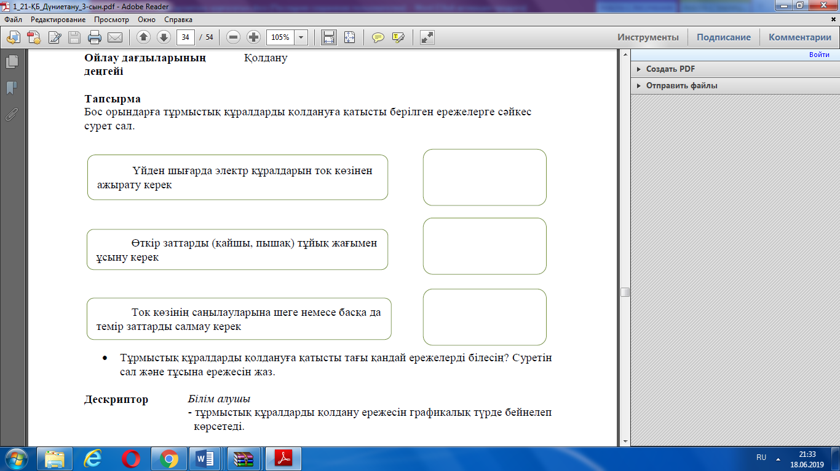  Дескриптор  -тұрмыстық құралдарды қолдану ережесін графикалық түрде бейнелеп көрсетеді.  Қ.Б. «Түстер» ақ-өте жақсы көк-жақсы сұр-қанағат |  |  |  |  |  | http://kgzn.volgadmin.ru/Security/Security.aspx?idc=17  суреттер  Оқулық, кеспе суреттер  Түрлі-түсті қарындаш, қағаздар  Карточко-лар үлестірмелі  Қалыптас-тырушы бағалау  3-сынып  34 бет
Сабақтың соңы | Шығу кезеңі. Рефлексия.  Барлығын түсіндім- «Күн»  Әлі түсіну керек- «Бұлт пен Күн»  Түсінбедім – «Бұлт»  Бағалау-оқушылардың сабақ бойынша меңгерген материалдың деңгейін тексеру. |  |  |  |  |  | Суреттер
Саралау –оқушыларға қалай көбірек қолдау көрсетуді жоспарлайсыз? Қабілеті жоғары оқушыларға қандай міндет қоюды жоспарлап отырсыз? |  |  | Бағалау – оқушылардың материалды меңгеру деңгейін қалай тексеруді жоспарлайсыз? |  |  | Денсаулық және қауіпсіздік техникасының сақталуы
Саралау іріктелген тапсырмалар, нақты бір оқушыдан күтілетін нәтижелер, оқушыға дербес қолдау көрсету, оқу материалдарымен ресурстары ноқушылардың жеке қабілеттерін есепке ала отырып іріктеу (Гарднердің жиындық зият теориясы) түрінде болуы мүмкін.  Саралау уақытты ұтымды пайдалануды есепке ала отырып, сабақтың кез-келген кезеңінде қолданылаалады |  |  | Бұл бөлімде оқушылардың сабақ барысында үйренгенін бағалау үшін қолданатын әдіс-тәсілдеріңізді жазасыз |  |  | Денсаулық сақтау технологиялары.  Сергіту сәттері мен белсенді іс-әрекет түрлері.  Осы сабақта қолданылатын Қауіпсіздік техникасы ережелерінің тармақтары
Сабақ бойынша рефлексия  Сабақ мақсаттары/оқу мақсаттары дұрыс қойылған ба? Оқушылардың барлығы ОМ қол жеткізді ме?  Жеткізбесе, неліктен?  Сабақта саралау дұрыс жүргізілді ме?  Сабақтыңуақыттықкезеңдерісақталдыма?  Сабақ жоспарынан қандай ауытқулар болды, неліктен? |  |  |  | Бұл бөлімді сабақ туралы өзпікіріңізді білдіру үшін пайдаланыңыз. Өз сабағыңыз туралы сол жақ бағанда берілген сұрақтарға жауап беріңіз.
Жалпы баға

Сабақтың жақсы өткен ек іаспектісі (оқыту туралы да, оқу туралы да ойланыңыз)?
1:

2:

Сабақты жақсартуға не ықпал ете алады (оқыту туралы да, оқу туралы да ойланыңыз)?
1:

2:

Сабақ барысында сынып туралы немесе жекелеген оқушылардың жетістік/қиындықтары туралы нені білдім, келесі сабақтарда неге көңіл бөлу қажет?

